RENCANA PELAKSANAAN PEMBELAJARAN
TAHUN PELAJARAN : 2013/2014

F/751/WKS1/8
01 – 10 - 2005
Satuan Pendidikan : SMKN 2 DEPOK, SLEMAN
Program Studi Keahlian : TEKNIK PEMESINAN
Mata Pelajaran : FABRIKASI LOGAM
Kelas / Semester : XI / GASAL
Alokasi Waktu : 3 X 45 menit
Pertemuan Ke- : 6
Standar Kompetensi : MENGELAS TINGKAT LANJUT DENGAN PROSES LAS BUSUR
Kompetensi Dasar : MEMERIKSA PENGELASAN / CACAT PENGELASAN

Nilai Pendidikan Budaya dan Karakter Bangsa
- Tindakan yang menunjukkan perilaku disiplin, rasa ingin tau dan mandiri.
- Sikap dan perilaku yang tidak mudah tergantung pada orang lain dalam menyelesaikan tugas-tugas
- Sikap dan perilaku seseorang untuk melaksanakan tugas dan kewajibannya yang seharusnya dilakukan terhadap diri sendiri, masyarakat, lingkungan (alam, sosial dan budaya), negara dan Tuhan Yang maha Esa
- Indikator :
- Mesin las dan elektroda dipilih berdasarkan spesifikasi pekerjaaan, prosedur pengelasan dan permintaan pekerjaan.
- Tujuan Pembelajaran
  - Identifikasi cacat pengelasan
- Materi Ajar
- Macam-macam cacat las
- Pendekatan dan Metode Pembelajaran
  - Pendekatan : Belajar Aktif
  - Metode Pembelajaran : Ceramah, diskusi, penugasan
- Sumber, Alat dan Bahan Pembelajaran
Sumber Belajar :
- Ambiyar. 2008. Teknik pembentukan pelat jilid 3. Jakarta Departemen pendidikan nasional. halaman 425.
- M. Suratman, S,Pd & dede Sakri. 2000. Pekerjaan Las dan Fabrikasi Logam. Bandung : Armico

Alat :
- Laptop
- LCD proyektor
- Papan tulis

- Langkah-Langkah Pembelajaran
Tahapan Pembelajaran | Kegiatan Pembelajaran | Waktu | Kegiatan Guru | Kegiatan Peserta Didik
- Kegiatan Awal | - Salam, berdoa,  - Melakukan presensi  - Menyampaikan tujuan pembelajaran kepada siswa | 10” | Mengucap salam, presensi, menyampaikan tujuan pembelajaran, pre test secara lisan. | Mendengarkan dengan cermat
- Kegiatan Inti | - Eksplorasi  Guru menerangkan tentang elektroda. | 15” | - Mengamati penilaian karakter/sikap  - Menjelaskan pesdik yang bertanya | Mendengarkan dan memperhatikan penjelasan dari guru
- Kegiatan Inti | 2. Elaborasi  - Guru menjelaskan macam-macam cacat las  - Guru menerangkan sebab akibat dan cara mengatasi cacat las | 30” | - Mendeskripsikan macam-macam cacat las  - Mendeskripsikan sebab akibat dan cara mengatasi cacat las | Memperhatiakan penjelasan guru
- Kegiatan Inti | - Konfirmasi  - Merangkum hasil tutorial | 30’’ | Mengamati unjuk kerja siswa selama merangkum | Membuat rangkuman
- Kegiatan Inti | - Guru melakukan penguatan :  Mengevaluasi hasil rangkuman siswa | 30’’ | Memberikan apresiasi terhadap rangkuman siswa | Mencermati penguatan yang disampaikan guru
- Kegiatan Akhir | - Post tes tentang pengertian, fungsi, dan kaidah gambar teknik  - Informasi pembelajaran lebih lanjut  - Penutup | 20” | Guru memberi pertanyaan secara lisan  Menjelaskan pembelajaran pada pertemuan berikutnya  Mengakhiri dengan doa dan salam | Menjawab pertanyaan guru  Memperhatikan informasi guru tentang pembelajaran selanjutnya  Berdoa

- Penilaian
Soal
- Sebutkan 4 macam Cacat las!
- Jelaskan apa yang dimaksud dengan Porosity!
- Bagaimanakah cara mengatasi cacat las Surface concavity?
- Sebutkan penyebab terjadinya undercut!
1. Kognitif
Pedoman Penilaian :
No Soal | Skor  (1-10) | Bobot | Skor X  Bobot  Nilai= ………….  10 | Keterangan
1 |  | 10 |  | Syarat lulus nilai akhir minimal 76
2 |  | 30 |  | Syarat lulus nilai akhir minimal 76
3 |  | 30 |  | Syarat lulus nilai akhir minimal 76
4 |  | 30 |  | Syarat lulus nilai akhir minimal 76
5 | ………. |  |  | Syarat lulus nilai akhir minimal 76
Nilai Akhir |  |  |  | Syarat lulus nilai akhir minimal 76

Kunci jawaban :
  - Macam-macam cacat las
  - Undercut
  - overlap
  - Porosity
  - Surface concavity
  - Stop start
  - salah satu jenis cacat pengelasan yang disebabkan karena terkontaminasinya logam las dalam bentuk gas yang terperangkap sehingga di dalam logam las terdapat rongga- rongga.
  - Cara mengatasi cacat las surface concavity
Menyesuaikan diameter elektroda dengan sudut bukaan kampuh
Memperkecil ampere
Melanjutkan lagi lajur kaping.
  - Penyebab undercut
Suhu metal terlalu tinggi
Ampere caping tinggi
Speed caping terlalu rendah/pelan

Depok, Juli 2013
Mahasiswa PPL

Candra Tri Prabowo
NIM. 10503244034
Mengetahui,
Guru Pembimbing

Eko Subagijo, SPd
NIP. 19710106 199801 1 001

No | Nama | Aktif |  |  | Bekerjasama |  |  | Bertanggungjawab
No | Nama | KB | B | SB | KB | B | SB | KB | B | SB
1 | ACHMAD SAFI'I
2 | ADI TYATAMA
3 | ADITYA NUR SATYO
4 | ADITYA PAMUNNGKAS
5 | ADITYA RESTU NANDA
6 | AGIL MAWASMUCHTAR
7 | AINUN DWI HERWANI
8 | AKBAR SHAFI'I
9 | ALFIAN ARI NUGROHO
10 | ALQORI ALFI BRAMANTYO
11 | ANAND SANJAYA
12 | ANANG SETYA WIBOWO
13 | ANDRI APRIAN KUSWANTORO
14 | ANGGORO AJI
15 | ANOM MAULANA PRIYADI
16 | ARY DINAL HAQI AHMAD
17 | ASEP SAIPULOH
18 | BIMA EKA PRASETYA
19 | DANA SETIYAWAN
20 | DANA SETIYONO
21 | DENI CANDRA SAPUTRA
22 | DHANY RISKY PANINDYA
23 | DIMAS ADI WALUYO
24 | DIMAS SAPUTRO
25 | DWI ADI SAPUTRO
26 | DWI KURNIAWAN
27 | EKO SETYAWAN
28 | ERFAN EKO NUGROHO
29 | FADILLAH YANUAR SARAH
30 | FAHMI FIRDAUS NUR EFENDI
31 | FAJAR HADI SAPUTRA
32 | BAREP WIRATMAN

Keterangan :
KB= Kurang Baik
B = Baik
SB = Sangat Baik

Undercut atau pengerukan

Penyebab cacat undercut adalah :
- Arus yang terlalu tinggi
- Kecepatan pengelasan yang terlalu tinggi
- Posisi elektroda saat pengelasan yang tidak tepat
- Ayunan elektroda saat pengelasan tidak teratur
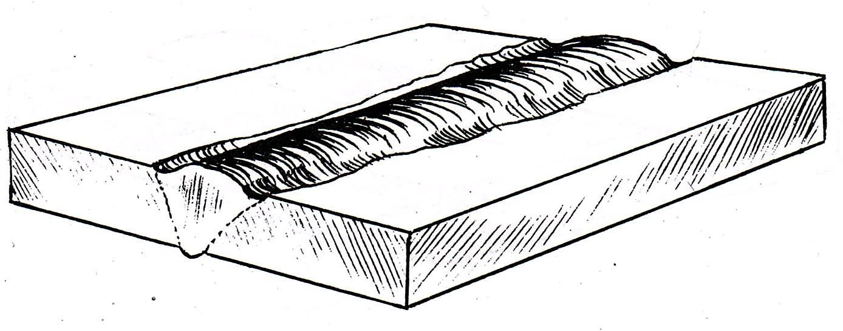
Gambar Cacat Las Undercut
Cara menanggulangi cacat undercut adalah sebagai berikut:
- Menyetel arus yang tepat.
- Mengurangi kecepatan mengelas.
- Mempertahankan panjang busur nyala yang tepat.
- Mengupayakan ayunan elektroda dengan teratur
Porositas
Penyebab porositas adalah sebagai berikut:
- Nyala busur terlalu panjang
- Arus terlalu rendah
- Kecepatan las terlalu tinggi
- Kandungan belerang terlalu tinggi
- Kondsi pada saat pengelasan yang tidak mendukung. Misalnya,basah,lembab,berkarat atau berminyak.
- Terjadi pendinginan las yang cepat
- Terciptanya gas hidrogen akibat panas las
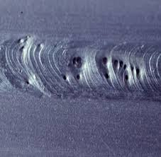
Gambar Cacat Las Porosity
Cara mengatasi adalah sebagai berikut:
- Memperpendek nyala busur
- Arus disesuaikan dengan prosedur yang ditentukan
- Pergunakan elektrode low
- Menggunakan baja dengan kandungan belerang yang rendah
- Mengurangi kelembaban dengan cara memberikan pre heat
- Meningkatkan kebersihan material dengan cara digerinda terlebih dahulu
- Hindari pendinginan terlalu cepat
Over Spatter (percikan las yang terlalu banyak)
Penyebab over spatter adalah sebagai berikut:
- Arus terlalu besar
- Busur las terlalu jauh
- Electrode menyerap uap
Gambar Cacat Las Over Spatter
Cara mengatasi adalah sebagai berikut:
- Turunkan arus
- Sesuaikan panjang busur ( 1 x diameter Electrode )
- Keringkan kembali electrode / pergunakan yang sudah di oven

